Удостоверяющий центр осуществляет выпуск электронных подписей (ЭП), которые позволяют получать или предоставлять документы в электронном виде.
ЭП – аналог собственноручной подписи, имеет юридическую силу и является действительной на всей территории России.
Электронная подпись, выпущенная Удостоверяющим центром Федеральной кадастровой палаты, применяется на сайтах:
- Портал Росреестра. Регистрация прав, постановка на кадастровый учет объектов недвижимости, получение выписок из Единого государственного реестра недвижимости.
- Кадастровые инженеры могут с помощью ЭП подписывать и направлять посредством портала Росреестра технические и межевые планы
- Госуслуги Получение загранпаспорта, запись к врачу, запись ребенка в детский сад, постановка автомобиля на учет
- Федеральная налоговая служба. Подача налоговой отчетности
- Федеральная таможенная служба. Сервисы «Статистическое декларирование», «Отчетность о деятельности таможенного представителя»
- ГАС «Правосудие»

При возникновении вопросов направляйте их на электронный адрес: it29@29.kadastr.ru

Удостоверяющий центр осуществляет выпуск электронных подписей (ЭП), которые позволяют получать или предоставлять документы в электронном виде.
ЭП – аналог собственноручной подписи, имеет юридическую силу и является действительной на всей территории России.
Электронная подпись, выпущенная Удостоверяющим центром Федеральной кадастровой палаты, применяется на сайтах:
- Портал Росреестра. Регистрация прав, постановка на кадастровый учет объектов недвижимости, получение выписок из Единого государственного реестра недвижимости.
- Кадастровые инженеры могут с помощью ЭП подписывать и направлять посредством портала Росреестра технические и межевые планы
- Госуслуги Получение загранпаспорта, запись к врачу, запись ребенка в детский сад, постановка автомобиля на учет
- Федеральная налоговая служба. Подача налоговой отчетности
- Федеральная таможенная служба. Сервисы «Статистическое декларирование», «Отчетность о деятельности таможенного представителя»
- ГАС «Правосудие»

При возникновении вопросов направляйте их на электронный адрес: it29@29.kadastr.ru

Что нужно сделать, чтобы получить электронную подпись ФИЗИЧЕСКОМУ ЛИЦУ И КАДАСТРОВОМУ ИНЖЕНЕРУ:
uc.kadastr.ru
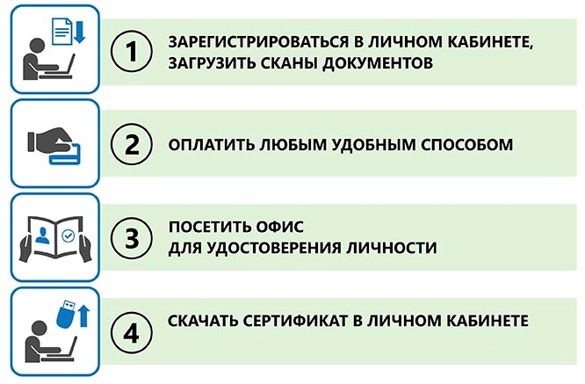
Стоимость создания и выдачи ЭП в электронном виде
для физических лиц составляет – 700 руб.
Официальный сайт удостоверяющего центра
ФГБУ «ФКП Росреестра» – uc.kadastr.ru

Что нужно сделать, чтобы получить электронную подпись ФИЗИЧЕСКОМУ ЛИЦУ И КАДАСТРОВОМУ ИНЖЕНЕРУ:
uc.kadastr.ru
Стоимость создания и выдачи ЭП в электронном виде
для физических лиц составляет – 700 руб.
Официальный сайт удостоверяющего центра
ФГБУ «ФКП Росреестра» – uc.kadastr.ru

Удостоверяющий центр осуществляет выпуск электронных подписей (ЭП), которые позволяют получать или предоставлять документы в электронном виде.
ЭП – аналог собственноручной подписи, имеет юридическую силу и является действительной на всей территории России.
Электронная подпись, выпущенная Удостоверяющим центром Федеральной кадастровой палаты, применяется на сайтах:
- Портал Росреестра. Регистрация прав, постановка на кадастровый учет объектов недвижимости, получение выписок из Единого государственного реестра недвижимости.
- Кадастровые инженеры могут с помощью ЭП подписывать и направлять посредством портала Росреестра технические и межевые планы
- Госуслуги Получение загранпаспорта, запись к врачу, запись ребенка в детский сад, постановка автомобиля на учет
- Федеральная налоговая служба. Подача налоговой отчетности
- Федеральная таможенная служба. Сервисы «Статистическое декларирование», «Отчетность о деятельности таможенного представителя»
- ГАС «Правосудие»
- ГИС ЖКХ
- ИС «Мой арбитр»
- ООС 223-ФЗ Позволяет выступать в качестве заказчика
- СМЭВ Применяется для доступа к системам межведомственного электронного взаимодействия уполномоченного лица органа власти.
- Портал Росимущество
- ГИС «Энергоэффективность»
- ФГИС «Росаккредитация»
- Росприроднадзор
- Система электронных паспортов

При возникновении вопросов направляйте их на электронный адрес: it29@29.kadastr.ru.

Удостоверяющий центр осуществляет выпуск электронных подписей (ЭП), которые позволяют получать или предоставлять документы в электронном виде.
ЭП – аналог собственноручной подписи, имеет юридическую силу и является действительной на всей территории России.
Электронная подпись, выпущенная Удостоверяющим центром Федеральной кадастровой палаты, применяется на сайтах:
- Портал Росреестра. Регистрация прав, постановка на кадастровый учет объектов недвижимости, получение выписок из Единого государственного реестра недвижимости.
- Кадастровые инженеры могут с помощью ЭП подписывать и направлять посредством портала Росреестра технические и межевые планы
- Госуслуги Получение загранпаспорта, запись к врачу, запись ребенка в детский сад, постановка автомобиля на учет
- Федеральная налоговая служба. Подача налоговой отчетности
- Федеральная таможенная служба. Сервисы «Статистическое декларирование», «Отчетность о деятельности таможенного представителя»
- ГАС «Правосудие»
- ГИС ЖКХ
- ИС «Мой арбитр»
- ООС 223-ФЗ Позволяет выступать в качестве заказчика
- СМЭВ Применяется для доступа к системам межведомственного электронного взаимодействия уполномоченного лица органа власти.
- Портал Росимущество
- ГИС «Энергоэффективность»
- ФГИС «Росаккредитация»
- Росприроднадзор
- Система электронных паспортов

При возникновении вопросов направляйте их на электронный адрес: it29@29.kadastr.ru.
Что нужно сделать, чтобы получить электронную подпись ПРЕДСТАВИТЕЛЮ ЮРИДИЧЕСКОГО ЛИЦА:
uc.kadastr.ru

Стоимость создания и выдачи ЭП в электронном виде
для юридических лиц составляет – 700 руб.
Официальный сайт удостоверяющего центра
ФГБУ «ФКП Росреестра» – uc.kadastr.ru

Что нужно сделать, чтобы получить электронную подпись ПРЕДСТАВИТЕЛЮ ЮРИДИЧЕСКОГО ЛИЦА:
uc.kadastr.ru

Стоимость создания и выдачи ЭП в электронном виде
для юридических лиц составляет – 700 руб.
Официальный сайт удостоверяющего центра
ФГБУ «ФКП Росреестра» – uc.kadastr.ru

